Vendim
Nr. 4, datë 4.1.2013

Për miratimin e marrëveshjes ndërmjet Këshillit të Ministrave të Republikës së Shqipërisë dhe Qeverisë së Republikës së Maqedonisë, për njohjen e ndërsjellë të lejeve të drejtimit

Në mbështetje të nenit 100 të Kushtetutës dhe të neneve 17 e 23 të ligjit nr. 8371, datë 9.7.1998 “Për lidhjen e traktateve dhe marrëveshjeve ndërkombëtare”, me propozimin e Ministrit të Punëve të Jashtme, Këshilli i Ministrave

Vendosi:

Miratimin e marrëveshjes ndërmjet Këshillit të Ministrave të Republikës së Shqipërisë dhe Qeverisë së Republikës së Maqedonisë, për njohjen e ndërsjellë të lejeve të drejtimit, sipas tekstit bashkëlidhur këtij vendimi.
Ky vendim hyn në fuqi pas botimit në Fletoren Zyrtare.

Kryeministri
Sali Berisha

Marrëveshje

ndërmjet Këshillit të Ministrave të Republikës së Shqipërisë dhe Qeverisë së Republikës së Maqedonisë mbi njohjen e ndërsjellë të lejeve të drejtimit

Këshilli i Ministrave i Republikës së Shqipërisë dhe Qeveria e Republikës së Maqedonisë (më poshtë të quajtura “palë kontraktuese”), me qëllim përmirësimin e sigurisë rrugore, si dhe lehtësimin e qarkullimit rrugor në territoret e palëve kontraktuese,
kanë rënë dakord për sa më poshtë:

Neni 1

Palët kontraktuese njohin reciprokisht konvertimin e lejeve të drejtimit të rregullta, të lëshuara nga autoritetet kompetente të palës tjetër kontraktuese, në pajtim me legjislacionin e tyre të brendshëm, në favor të mbajtësve të lejeve të drejtimit, të cilët kanë leje legale të qëndrimit në territorin e tyre.
Palët kontraktuese njohin, gjithashtu, për qëllime qarkullimi në territoret e tyre, lejet kombëtare të drejtimit, të lëshuara nga pala tjetër kontraktuese brenda periudhës së vlefshmërisë së tyre.

Neni 2

Leja e drejtimit, e lëshuar nga një prej autoriteteve të palëve kontraktuese, pushon së qeni e vlefshme për drejtimin e mjeteve në territorin e palës tjetër kontraktuese, pas përfundimit të periudhës së përcaktuar në legjislacionin kombëtar, e cila fillon nga data e marrjes së lejes së qëndrimit të mbajtësit të lejes së drejtimit, në territorin e palës tjetër kontraktuese.
Neni 3

Në interpretim të neneve të kësaj marrëveshjeje, termi “qëndrim” ka kuptimin e përcaktuar dhe të rregulluar nga legjislacioni përkatës kombëtar në fuqi i palëve kontraktuese.

Neni 4

Nëse një mbajtësi të lejeve të drejtimit, të lëshuara nga autoritetet e palëve kontraktuese, i është dhënë leja e qëndrimit në territorin e palës tjetër kontraktuese, ata konvertojnë reciprokisht lejet e tyre të drejtimit pa iu nënshtruar provimeve të detyrueshme teorike dhe praktike.
Autoritetet kompetente kërkojnë një certifikatë mjekësore të detyrueshme, e cila vërteton se personi ka kaluar provimin e cilësive psikofizike, të kërkuara për kategorinë specifike.
Për zbatimin e paragrafit të parë të këtij neni, mbajtësit e lejes së drejtimit duhet të kenë moshën e parashikuar nga legjislacionet e brendshme përkatëse të palëve kontraktuese për lëshimin e kategorisë për të cilën kërkon konvertimin.

Neni 5

Dispozitat e parashikuara në nenin 4 të kësaj marrëveshjeje, nuk zbatohen për ato leje drejtimi të lëshuara nga një shtet i tretë për njërën palë kontraktuese, për të cilat është bërë konvertimi në pajtim me legjislacionin e tyre kombëtar.
Konvertimi i lejeve të drejtimit të Republikës së Shqipërisë, të hartuara sipas dokumentit model në fuqi, që nga 1 nëntori 1999 do të lejohet për periudhën prej një viti, pas hyrjes në fuqi të kësaj marrëveshjeje.

Neni 6

Në kohën e konvertimit të lejeve të drejtimit, kategoritë e barasvlershme të lejeve të drejtimit të palëve kontraktuese njihen në bazë të tabelave teknike të barasvlershmërisë, që i bashkëlidhen kësaj marrëveshjeje. Këto tabela dhe një listë e modeleve të lejeve të drejtimit, përbëjnë anekset teknike, që mund të ndryshohen me anë të një njoftimi me shkrim ndërmjet autoriteteve kompetente të palëve kontraktuese.
Autoritetet kompetente të palëve kontraktuese për konvertimin e lejeve të drejtimit janë:
a) në Republikën e Shqipërisë, Ministria e Punëve Publike dhe Transportit, Drejtoria e Përgjithshme e Shërbimeve të Transportit Rrugor;
b) në Republikën e Maqedonisë, Ministria e Brendshme, departamenti për çështjet civile, sektori për çështjet mbikëqyrëse administrative.
Palët kontraktuese përdorin gjuhën angleze në zbatimin e kësaj marrëveshjeje dhe, gjithashtu, mund të bien dakord mbi përdorimin e gjuhëve të tjera për komunikim.

Neni 7

Gjatë procedurës së konvertimit të lejeve të drejtimit, autoritetet kompetente të palëve kontraktuese tërheqin lejet që duhet të konvertohen dhe ua kthejnë autoriteteve kompetente të palës tjetër kontraktuese, bashkë me një listë të këtyre lejeve, të shoqëruara me shkresë përcjellëse.

Neni 8

Autoriteti kompetent i secilës prej palëve kontraktuese, që vlerëson përmbushjen e kushteve për konvertimin e lejes së drejtimit, kërkon përkthimin zyrtar të lejes së drejtimit. Ky autoritet u kërkon informacion autoriteteve kompetente të palës tjetër kontraktuese, në lidhje me vlefshmërinë e lejes së drejtimit dhe të dhënave të treguara në të.
Shkëmbimi i informacionit për konvertim kryhet nëpërmjet telefaksit, duke përdorur modelin e “kërkesës” dhe të “certifikatës së vlefshmërisë së lejes së drejtimit”, bashkëlidhur kësaj marrëveshjeje. Kërkesa dhe certifikata përbëjnë një aneks teknik që mund të ndryshohet nga autoritetet kompetente të palëve kontraktuese me anë të një njoftimi me shkrim.
Të dhënat i dërgohen drejtpërdrejt autoritetit kompetent të palës kontraktuese kërkuese.

Neni 9

Shkëmbimi i ndërsjellë i të dhënave personale ndërmjet autoriteteve kompetente të palëve kontraktuese kryhet në përputhje me legjislacionin kombëtar për mbrojtjen e të dhënave personale, duke respektuar kushtet e përcaktuara nga autoriteti dërgues, që zbatohen në vijim të parimeve për përpunimin automatik dhe manual të të dhënave.
1. Përpara transferimit të të dhënave personale, të dyja autoritetet kompetente të palëve kontraktuese sigurojnë masat e domosdoshme teknike dhe organizative për të arritur një nivel të mjaftueshëm të fshehtësisë dhe mbrojtjes së të dhënave personale, të cilat janë subjekt i transferimit.
2. Të dhënat personale, që janë subjekt i transferimit, nuk do të përdoren për qëllime të ndryshme nga ato për të cilat është kryer transferimi, pa pëlqimin e organit kompetent, i cili ka kryer transferimin.
3. Të dhënat personale të dërguara do të fshihen, shkatërrohen ose korrigjohen në rastet kur:
a) është provuar që të dhënat janë të pasakta; ose
b) autoriteti kompetent që kryen transferimin, njofton se të dhënat janë mbledhur ose siguruar në kundërshtim me legjislacionin kombëtar;
c) të dhënat nuk do të jenë më të nevojshme për zbatimin e detyrës për qëllimin e së cilës janë transferuar, me përjashtim të rasteve kur ka një miratim të shprehur nga autoriteti kompetent që dorëzon të dhënat, të cilat mund të përdoren edhe për qëllime të tjera.
4. Me kërkesë të autoritetit kompetent të palës kontraktuese, e cila kryhen transferimin, autoriteti kompetent i palës kontraktuese marrëse të të dhënave personale, do të sigurojë informacion mbi përdorimin e të dhënave të transferuara dhe rezultatet e arritura.
5. Autoriteti kompetent i palës kontraktuese që kryen transferimin, është i detyruar të kontrollojë, nëse të dhënat personale janë të sakta dhe nëse transferimi është i nevojshëm dhe i përshtatshëm. Nëse pas kryerjes së transferimit, rezulton që të dhënat janë të pasakta ose nuk duhej t’i transferoheshin autoritetit kompetent të palës kontraktuese marrëse të të dhënave, duhet të njoftohet menjëherë. Autoriteti kompetent i palës kontraktuese marrëse të të dhënave do të bëjë korrigjimin e të dhënave ose në rastin kur të dhënat janë transferuar, ato duhet të shkatërrohen ose fshihen.
6. Autoriteti kompetent i palës kontraktuese marrëse të të dhënave do të jetë përgjegjës për mbrojtjen efektive të hyrjes së paautorizuar dhe modifikimin ose publikimin.
7. Në rastin e hyrjes ose zbulimit të paautorizuar nëpërmjet transferimit të të dhënave personale, autoriteti kompetent i palës kontraktuese informon menjëherë autoritetin dërgues mbi rrethanat në lidhje me hyrjen ose zbulimin e paautorizuar gjatë transferimit, si dhe mbi masat e marra për të shmangur të tilla incidente në të ardhmen.
8. Autoritetet kompetente të palëve kontraktuese janë përgjegjëse për mbajtjen e evidencave të transferimit, marrjes, fshirjes dhe shkatërrimit të të dhënave personale.
9. Transferimi i të dhënave personale ndërmjet autoriteteve kompetente të të dyja palëve kontraktuese, të përcaktuar në këtë marrëveshje, do të bëhet në përputhje me legjislacionin kombëtar të palëve kontraktuese përmes respektimit të kushteve të përcaktuara nga palët kontraktuese, që kryejnë transferimin e të dhënave personale, si dhe në përputhje me kushtet dhe parimet për mbrojtjen e të dhënave personale.
10. Pala kontraktuese që transferon të dhënat, njofton palën tjetër kontraktuese për afatin e fundit për ruajtjen e të dhënave, i cili duhet të jetë në përputhje me legjislacionin kombëtar dhe ndërkombëtar. Pavarësisht afatit të fundit të ruajtjes, të dhënat personale nuk mund të mbahen më gjatë se sa është e nevojshme për përmbushjen e qëllimeve të përcaktuara sipas kësaj marrëveshjeje. Pala kontraktuese që kryen transferimin, duhet të jetë e informuar mbi fshirjen ose shkatërrimin e të dhënave, të cilat janë subjekt i transferimit dhe arsyet e fshirjes ose shkatërrimit të tyre. Në rastin e anulimit të kësaj marrëveshjeje, të gjitha të dhënat, të cilat kanë qenë subjekt i transferimit, duhet të shkatërrohen ose fshihen.
11. Me kërkesë personale, çdo person ka të drejtë të marrë informacion nga autoriteti kompetent për të dhënat e përpunuara ose të transferuara, sipas kësaj marrëveshjeje, që i përket atij ose asaj, si dhe mbi të drejtën e korrigjimit të të dhënave të pasakta ose shkatërrimit, përkatësisht fshirja e të dhënave që janë përpunuar në kundërshtim me legjislacionin kombëtar. Kërkesa për një informacion të tillë mund të refuzohet vetëm në rastet e përcaktuara në legjislacionin kombëtar të palëve kontraktuese. Autoriteti kompetent, i cili duhet të veprojë sipas kërkesës për informacion, do ta sigurojë informacionin pas miratimit të dhënë nga pala tjetër kontraktuese.
12. Autoritetet kompetente të palëve kontraktuese detyrohen të mos dërgojnë të dhënat personale, që janë subjekt i transferimit të kësaj marrëveshjeje për një tjetër autoritet, të ndryshëm nga autoritetet, të parashikuara në nenin 6 të kësaj marrëveshjeje, me përjashtim të miratimit me shkrim nga autoriteti kompetent i palës kontraktuese që kryen transferimin e të dhënave.
13. Autoritetet kompetente të palëve kontraktuese angazhohen të ndërmarrin të gjitha masat e nevojshme për të shmangur dëmet e shkaktuara për subjektet e treta për shkak të dërgimit, marrjes ose përdorimit të të dhënave dhe të eliminohen shkaqet, të cilat mund të çojnë në pasoja të mundshme të padëshirueshme.
14. Në rastin kur autoriteti kompetent i palës kontraktuese marrës i të dhënave, nuk do të veprojë sipas dispozitave të këtij neni, pala tjetër kontraktuese dërguese e të dhënave, mund të kërkojë fshirjen ose shkatërrimin e të dhënave të paraqitura, si dhe të kërkojë anulimin e menjëhershëm të kësaj marrëveshjeje.

Neni 10

Autoriteti kompetent i një pale kontraktuese që pranon lejen e drejtimit të tërhequr, pas konvertimit, njofton autoritetin kompetent të palës tjetër kontraktuese rreth vlefshmërisë së lejes së drejtimit, nëse paraqiten mospërputhje në të dhënat e saj.

Neni 11

Kjo marrëveshje hyn në fuqi në ditën e marrjes së njoftimit të fundit me shkrim përmes kanaleve diplomatike që konfirmon se palët kontraktuese kanë përmbushur të gjitha procedurat e brendshme ligjore të nevojshme për hyrjen e saj në fuqi.
Kjo marrëveshje do të ketë një kohëzgjatje me afat të papërcaktuar. Secila palë kontraktuese mund të kërkojë zgjidhjen e kësaj marrëveshjeje me shkrim, në çdo kohë me anë të një njoftimi me shkrim drejtuar palës tjetër kontraktuese, përmes kanaleve diplomatike. Në këtë rast, zgjidhja e kësaj marrëveshjeje do të hyjë në fuqi gjashtë muaj nga data e marrjes së këtij njoftimi.
Çdo mosmarrëveshje në lidhje me interpretimin ose zbatimin e kësaj marrëveshjeje do të zgjidhet me anë të konsultimeve dhe bisedimeve ndërmjet palëve kontraktuese.

Kjo marrëveshje mund të ndryshohet dhe plotësohet me miratim të ndërsjellë me shkrim të palëve kontraktuese përmes kanaleve diplomatike. Ndryshimet dhe plotësimet hyjnë në fuqi në përputhje me dispozitat e paragrafit 1 të këtij neni.
Bërë në Tiranë, më 23 nëntor 2012, në dy kopje origjinale, në gjuhën shqipe, maqedonase dhe angleze, ku të gjitha tekstet janë njëlloj autentike. Në rast të ndonjë mosmarrëveshjeje në interpretim, teksti në gjuhën angleze do të ketë përparësi.

Anekset e marrëveshjes ndërmjet Këshillit të Ministrave të Republikës së Shqipërisë dhe qeverisë së Republikës së Maqedonisë mbi njohjen e ndërsjellë të lejeve të drejtimit

Aneksi 1

Modelet e lejeve të drejtimit

Modelet e lejeve të drejtimit të lëshuara në Republikën e Shqipërisë

Një shabllon (i “modelit të ri”) prej kartoni i lejes së drejtimit në përdorim zyrtar që nga 1 korriku 2005.
Një shabllon (i “modelit të vjetër”) prej letre i lejes së drejtimit, në përdorim zyrtar që nga 1 nëntori 1999, i vlefshëm deri më 30 qershor 2015, lëshuar deri më 1 korrik 2005.

Modelet e lejeve të drejtimit të lëshuara në Republikën e Maqedonisë

Një shabllon (i “modelit të vjetër”) prej letre i lejes së drejtimit, në përdorim zyrtar që nga 20 tetori 1999, i vlefshëm deri më 1 tetor 2012.
Një shabllon (i “modelit të ri”) të lejes së drejtimit, në përdorim zyrtar që nga 1 tetori 2007.

Aneksi 2

Tabela e baraSVLEFSHMËRISË

1. Për konvertimin e lejeve të drejtimit në përdorim zyrtar në Republikën e Shqipërisë, që nga 1 nëntori 1999, i vlefshëm deri më 30 qershor 2015, lëshuar deri më 1 korrik 2005, me lejet e drejtimit maqedonase.

Leje drejtimi shqiptare | Lejet e drejtimit maqedonase
 | A1 | A | B | C1 | C | D1 | D | BE | C1E | CE | D1E | DE | F | G | M
A | X | X |  |  |  |  |  |  |  |  |  |  |  |  | X
B |  |  | X |  |  |  |  |  |  |  |  |  | X | X | X
C |  |  | X | X | X |  |  |  |  |  |  |  | X | X | X
D |  |  | X | X | X | X | X |  |  |  |  |  | X | X | X
E* |  |  |  |  |  |  |  | X | X | X | X | X
F |  |  |  |  |  |  |  |  |  |  |  |  | X | X | X
* Kategoria E, e lejes së drejtimit e konvertuar me kategoritë BE+C1E+CE+D1E+DE, kur kategoritë përkatëse B, C dhe D janë të disponueshme.

2. Për konvertimin e lejeve të drejtimit në përdorim zyrtar në Republikën e Shqipërisë që nga 1 korriku 2005, me lejet e drejtimit maqedonase.
Leje drejtimi shqiptare | Lejet e drejtimit maqedonase
 | A1 | A | B | C1 | C | D1 | D | BE | C1E | CE | D1E | DE | F | G | M
A | X | X
B |  |  | X |  |  |  |  |  |  |  |  |  | X | X | X
C |  |  | X | X | X |  |  |  |  |  |  |  | X | X | X
D |  |  | X | X | X | X | X |  |  |  |  |  | X | X | X
BE |  |  | X |  |  |  |  | X |  |  |  |  | X | X | X
CE |  |  | X | X | X |  |  | X | X | X |  |  | X | X | X
DE |  |  | X | X | X | X | X | X | X | X | X | X | X | X | X

3. Për konvertimin e lejeve të drejtimin në përdorim zyrtar që nga 20 tetori 1999, në Republikën e Maqedonisë, e vlefshme deri më 1 tetor 2012, me leje drejtimi shqiptare.

Leje drejtimi  maqedonase | Leje drejtimi shqiptare
 | A | B | C | D | BE | CE | DE
A | X
B |  | X
C |  | X | X
D |  | X | X | X
E* |  |  |  |  | X | X | X
* Kategoria E e lejes së drejtimit e konvertuar me kategoritë BE+CE+DE, kur kategoritë përkatëse B, C dhe D janë të disponueshme.

4. Për konvertimin e lejeve të drejtimin në përdorim zyrtar që nga 1 tetori 2007, në Republikën e Maqedonisë, me leje drejtimi shqiptare.

Leje drejtimi  maqedonase | Leje drejtimi shqiptare
 | A | B | C | D | BE | CE | DE
A1
A | X
B |  | X
C1 |  | X
C |  | X | X
D1 |  | X | X
D |  | X | X | X
BE |  | X |  |  | X
C1E |  | X |  |  | X
CE |  | X | X |  | X | X
D1E |  | X | X |  | X | X
DE |  | X | X | X | X | X | X
F
G
M

Aneksi 3

Republika e Shqipërisë  Ministria e Punëve Publike dhe Transportit  Drejtoria e Përgjithshme e Shërbimeve  të Transportit Rrugor  Faks: 00355 4 2238175 | Republika e Maqedonisë  Ministria e Brendshme  Departamenti për Çështjet Civile  Sektori për Çështjet Mbikëqyrëse Administrative  Faks: 0389 23142313

Kërkesë

Për konfirmimin e vlefshmërisë së lejes së drejtimit

Nr._______________

Lutemi na informoni nëse leja e drejtimit të mjetit me të dhënat e mëposhtme është e rregullt
A. Të dhëna të mbajtësit të lejes së drejtimit
- Emri:____________________
- Mbiemri:_________________
- Datëlindja:________________
- Vendlindja:_______________
- Data e lëshimit:____________
- Data e skadimit:___________
- Numri i lejes:_____________
- Kategoritë:_______________
- Adresa:_________________

Bashkëlidhur fotokopja e lejes së drejtimit.

Data dhe vendi Vula dhe firma e nëpunësit

I. Leja e drejtimit maqedonase (“model i ri”) në përdorim zyrtar që nga 1 tetori 2007

A. Ana ballore
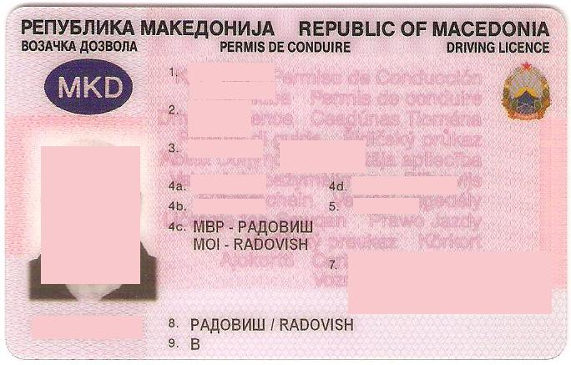

B. Ana e pasme
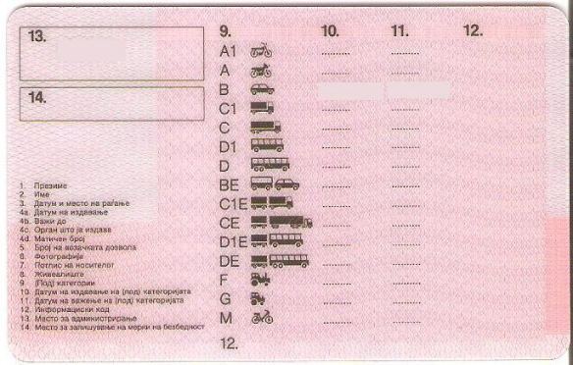

II. Leja e drejtimit maqedonase (“modeli i vjetër”) i lejes së drejtimit, në përdorim zyrtar që nga 20 tetori 1999, i vlefshëm deri më 1 tetor 2012.

A. Ana ballore

B. Ana e pasme

Republika e Maqedonisë  Ministria e Brendshme  Departamenti për Çështjet Civile  Sektori për Çështjet Administrative  Faks: 0389 23142313 | Republika e Shqipërisë  Ministrisë së Punëve Publike dhe Transportit  Drejtorisë së Përgjithshme të Shërbimeve  të Transportit Rrugor  Faks: 00355 4 2238175

Kërkesë

Për konfirmimin e vlefshmërisë së lejes së drejtimit

Nr._______________

Lutemi na informoni nëse leja e drejtimit të mjetit me të dhënat e mëposhtme është e rregullt
A. Të dhëna të mbajtësit të lejes së drejtimit
- Emri:____________________
- Mbiemri:_________________
- Datëlindja:________________
- Vendlindja:_______________
- Data e lëshimit:____________
- Data e skadimit:___________
- Numri i lejes:_____________
- Kategoritë:_______________
- Adresa:_________________

Bashkëlidhur fotokopja e lejes së drejtimit të mjetit.

Data dhe vendi Vula dhe firma e nëpunësit

I. Leja e drejtimit shqiptare (“modeli i vjetër”) në përdorim zyrtar që nga 1 nëntori 1999 e vlefshme deri më 30 qershor 2015, lëshuar deri më 1 korrik 2005

A. Ana ballore
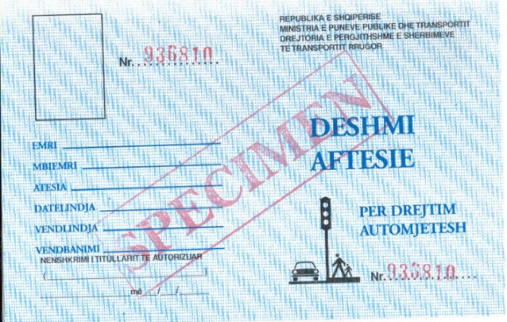

B. Ana e pasme
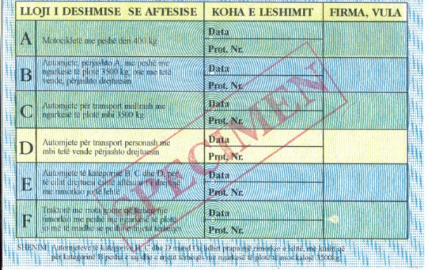

II. Leja e drejtimit shqiptare (“modeli i ri”) në përdorim zyrtar që nga 1 korriku 2005

A. Ana ballore
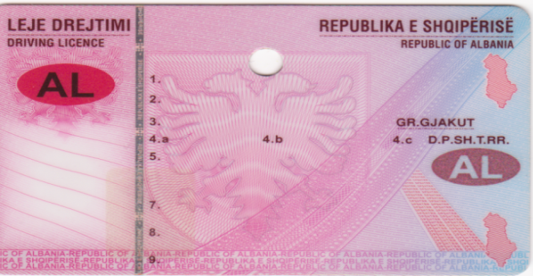

B. Ana e pasme

Aneksi 4

Republika e Shqipërisë  Ministria e Punëve Publike dhe Transportit  Drejtoria e Përgjithshme e Shërbimeve  të Transportit Rrugor  Faks: 00355 4 2238175 | Republika e Maqedonisë  Ministria e Brendshme  Departamenti për Çështjet Civile  Sektori për Çështjet Mbikëqyrëse Administrative  Faks: 0389 23142313

Certifikatë vlefshmërie e lejes së drejtimit

Nr.__________

Lutemi informohuni se leja e drejtimit të mjetit me numër _________________është e rregullt dhe përmban të dhënat e mëposhtme:

A. Të dhëna të mbajtësit të lejes së drejtimit
- Emri:____________________
- Mbiemri:_________________
- Datëlindja:________________
- Vendlindja:_______________
- Data e lëshimit:____________
- Data e skadimit:___________
- Numri i lejes:_____________
- Kategoritë:_______________
- Adresa:_________________

B. Kërkesa të tjera të detyrueshme (për shembull: syze të detyrueshme, protezë akustike etj.)
________________________________________

C. Leja e drejtimit është lëshuar* / nuk është lëshuar* nga konvertimi i një lejeje tjetër të huaj të lëshuar nga:

_______________ ________________________
Data dhe vendi Vula dhe firma e nëpunësit

*) Me përjashtim të rastit kur nuk është i zbatueshëm.

Republika e Maqedonisë  Ministria e Brendshme  Departamenti për Çështjet Civile  Sektori për Çështjet Administrative  Faks: 0389 23142313 | Republika e Shqipërisë  Ministrisë së Punëve Publike dhe Transportit  Drejtorisë së Përgjithshme të Shërbimeve  të Transportit Rrugor  Faks: 00355 4 2238175

Certifikatë vlefshmërie e lejes së drejtimit

Nr.__________

Lutemi informohuni se leja e drejtimit të mjetit me numër _________________është e rregullt dhe përmban të dhënat e mëposhtme:
A. Të dhëna të mbajtësit të lejes së drejtimit

- Emri:____________________
- Mbiemri:_________________
- Datëlindja:________________
- Vendlindja:_______________
- Data e lëshimit:____________
- Data e skadimit:___________
- Numri i lejes:_____________
- Kategoritë:_______________
- Adresa:_________________

B. Kërkesa të tjera të detyrueshme (për shembull, syze të detyrueshme, protezë akustike etj.)
________________________________________

C. Leja e drejtimit është lëshuar*/ nuk është lëshuar* nga konvertimi i një lejeje tjetër të huaj të lëshuar nga:

_______________ ________________________
Data dhe vendi Vula dhe firma e nëpunësit

*) Me përjashtim të rastit kur nuk është i zbatueshëm.

Kërkesë
Nr.8557/61, datë 3.1.2013

Për shpronësim publik

Ministria e Ekonomisë, Tregtisë dhe Energjetikës shpall kërkesën për shpronësim me interes publik të pasurive të paluajtshme, që preken nga “Ndërtimi i linjave 110 kV dhe 220 kV, që lidhin kaskadën e Devollit me sistemin e transmetimit të Republikës së Shqipërisë”.
Subjektet kërkuese të këtij shpronësimi janë: shoqëria “Devoll Hydropower” sh.a. dhe Operatori i Sistemit të Transmetimit sh.a. Tiranë. Me anë të këtij publikimi në shtyp, kërkojmë të vëmë në dijeni personat që preken nga ky shpronësim.
Me anën e këtij publikimi, kërkojmë të vëmë në dijeni personat që preken nga ky shpronësim. Vënia në dijeni konsiston në sipërfaqen e pasurisë që shpronësohet, pasurisë që dëmtohet dhe masën e vlerësimit të llogaritur nga komisioni i posaçëm i shpronësimit pranë Ministrisë së Ekonomisë, Tregtisë dhe Energjetikës për personat sipas listës emërore të mëposhtme.
Brenda 15 ditëve pas publikimit, personat që kanë emrin në listën emërore kanë të drejtën të paraqesin pretendimet e tyre të shoqëruara me dokumentet përkatëse në Ministrinë e Ekonomisë, Tregtisë dhe Energjetikës pranë Komisionit të Posaçëm të Shpronësimit.

MINISTRI I EKONOMISË, TREGTISË
DHE ENERGJETIKËS
Edmond Haxhinasto
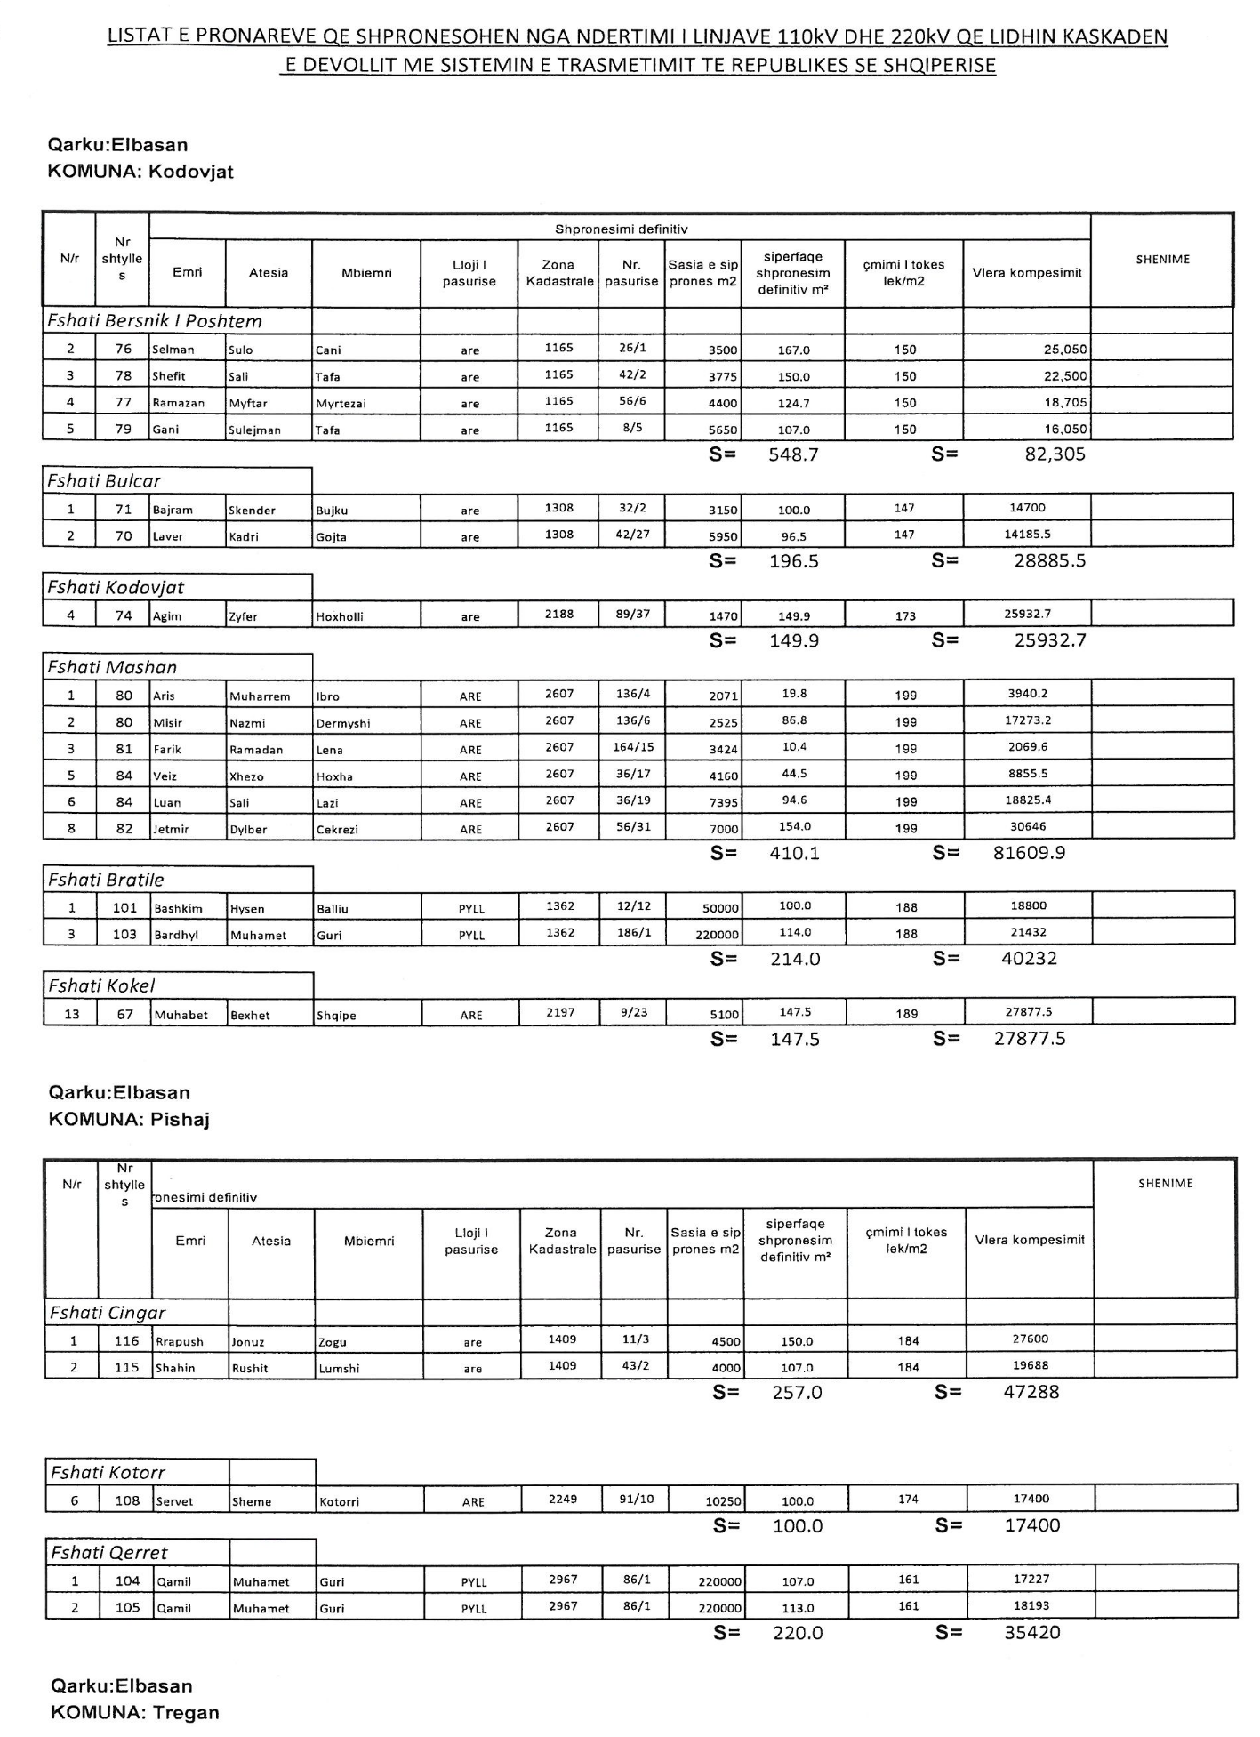

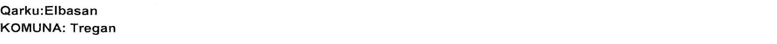
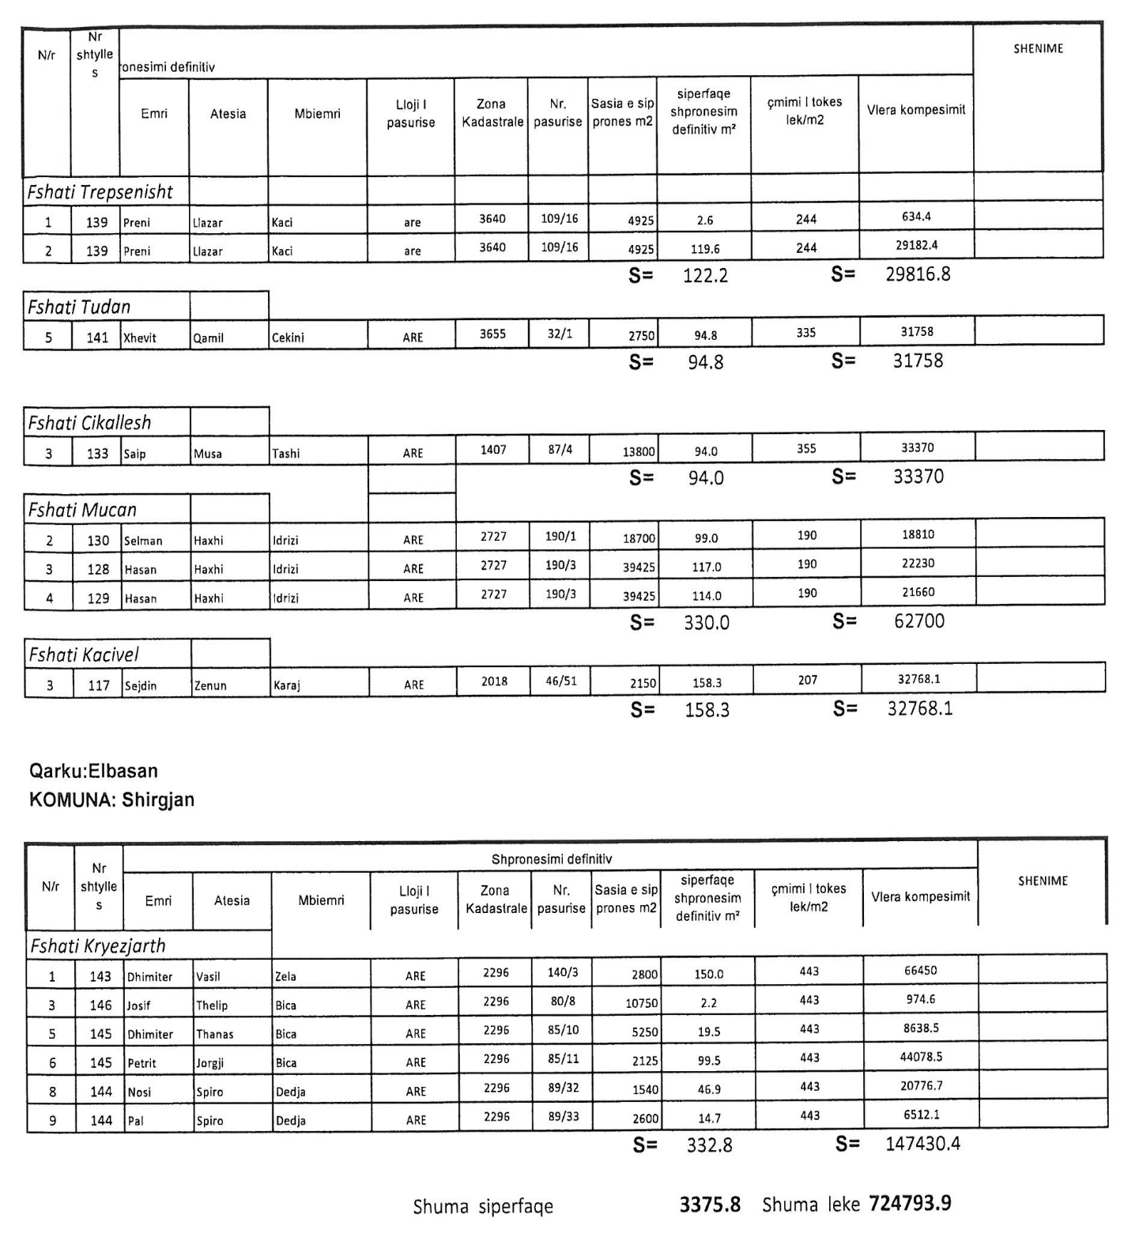

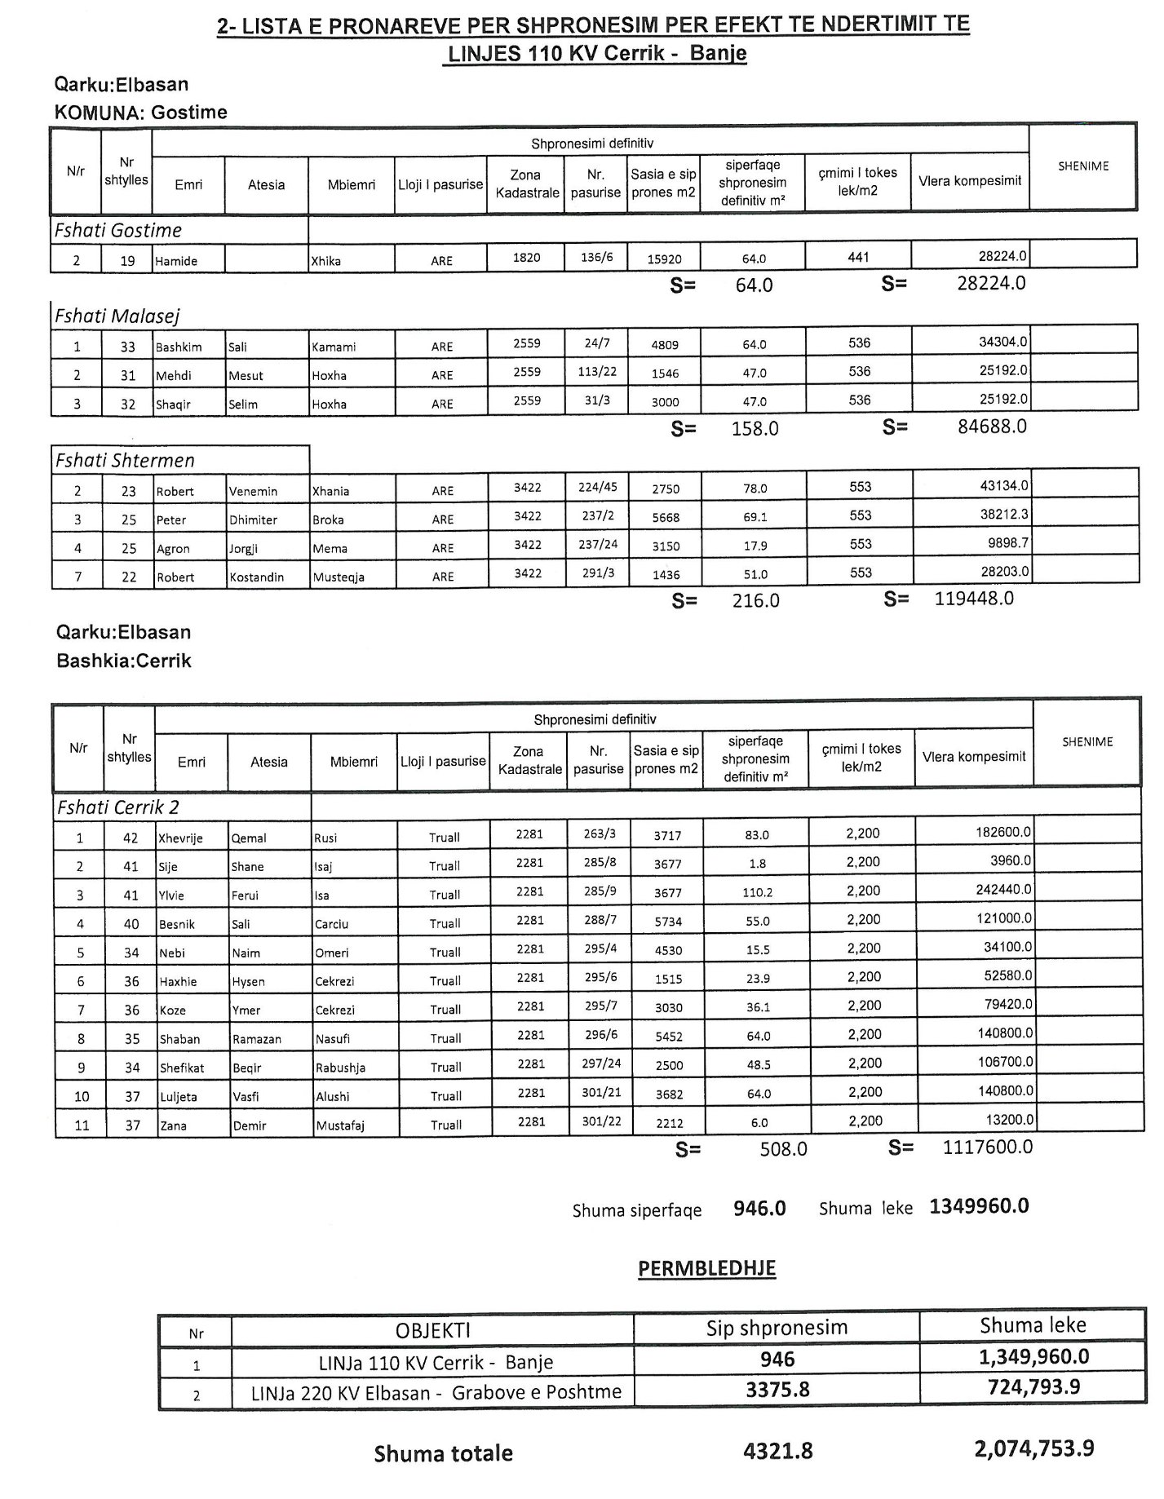

Kërkesë
Nr.9824/4, datë 3.1.2013

Për shpronësim publik

Ministria e Ekonomisë, Tregtisë dhe Energjetikës shpall kërkesën për shpronësim me interes publik të pasurive të paluajtshme, që preken nga “Financimi, projektimi, ndërtimi, vënia në punë, administrimi, mirëmbajtja e hidrocentraleve të Gojanit, Gjegjanit, Peshqeshit, Ura e Fanit, Fangut dhe transferimi i tyre në përfundim të kontratës”.
Subjekt kërkues i këtij shpronësimi është shoqëria “AYEN AS ENERGJI” Tiranë. Me anën e këtij publikimi në shtyp, kërkojmë të vëmë në dijeni personat që preken nga ky shpronësim.
Me anën e këtij publikimi, kërkojmë të vemë në dijeni personat që preken nga ky shpronësim. Vënia në dijeni konsiston në sipërfaqen e pasurisë që shpronësohet, pasurisë që dëmtohet dhe masën e vlerësimit të llogaritur nga komisioni i posaçëm i shpronësimit pranë Ministrisë së Ekonomisë, Tregtisë dhe Energjetikës për personat sipas listës emërore të mëposhtme.
Brenda 15 ditëve pas publikimit, personat që kanë emrin në listën emërore kanë të drejtën të paraqesin pretendimet e tyre të shoqëruara me dokumentet përkatëse në Ministrinë e Ekonomisë, Tregtisë dhe Energjetikës pranë Komisionit të Posaçëm të Shpronësimit.

MINISTRI I EKONOMISË, TREGTISË
DHE ENERGJETIKËS
Edmond Haxhinasto

